 | № 05  17 марта 2020  распространяется бесплатно
В администрации Биробиджанского муниципального района поздравили работников жилищно-коммунального хозяйства
Профессиональный праздник работников бытового обслуживания населения и жилищно-коммунального хозяйства в Биробиджанском районе празднуют ежегодно. Ведь нашу сегодняшнюю повседневную жизнь трудно представить без их стабильной и круглосуточной работы.  Службы жизнеобеспечения работают в любую погоду. Работники сферы ЖКХ обслуживают жилой фонд, обеспечивают наши дома, школы, больницы, учреждения и предприятия теплом и водой, благоустраивают дворы и улицы. И это их весомый вклад в создание благоприятных условий для дальнейшего развития, повышения экономического потенциала и престижа района.  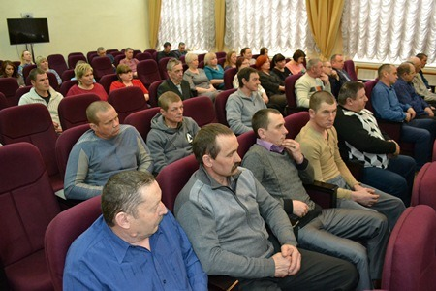  Открыл торжественное мероприятие и поздравил всех присутствующих с профессиональным праздником глава Биробиджанского муниципального района Сергей Солтус.  - На работниках сферы жилищно-коммунального хозяйства и бытового обслуживания ежедневно возлагаются большие задачи, ведь от их слаженной и организованной работы зависит комфорт жителей. Поздравляю Вас с вашим профессиональным праздником, желаю всем безаварийной работы, новых достижений, достатка и счастья в семьях, а главное здоровья, - сказал глава района.  После поздравительных слов Сергей Владимирович вручил благодарственные письма и приветственные адреса лучшим работникам.  Так, в связи с празднованием Дня работников торговли, бытового обслуживания населения и жилищно-коммунального хозяйства, за лучшую организацию работы в области | мобилизационной подготовки на территории муниципального района Благодарственным письмом главы администрации Биробиджанского муниципального района был награжден главный механик общества с ограниченной ответственностью «Биробиджанское дорожно-эксплуатационное управление» Олег Александрович Фомичев.  За высокий профессионализм и добросовестный труд и в связи с празднованием Дня работников торговли, бытового обслуживания населения и жилищно коммунального хозяйства, Приветственными адресами главы администрации Биробиджанского муниципального района были отмечены:  - Смышляев Леонид Александрович – генеральный директор общества с ограниченной ответственностью «Луч»;  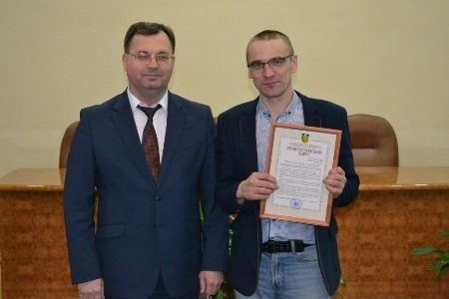  - Яковлев Вадим Владимирович - мастер Валдгеймского участка «Облэнергоремонт плюс»;  - Мазур Руслан Валентинович - машинист (кочегар) котельной «Больница» села Бирофельд «Облэнергоремонт плюс»;  - Мастицкий Игорь Викторович - электромонтер «Облэнергоремонт плюс»;  - Шевчук Владимир Сергеевич - машинист (кочегар) котельной «Школа» села Бирофельд «Облэнергоремонт плюс»;  - Поляков Михаил Леонидович - слесарь по ремонту оборудования котельных теплового района № 2 Валдгеймского участка «Облэнергоремонт плюс»;  - Егоров Юрий Викторович - электрогазосварщик теплового района № 2 Валдгеймского участка «Облэнергоремонт плюс»; | - Бублиенко Алексей Валерьевич – оператор на фильтрах теплового района № 2 Валдгеймского участка «Облэнергоремонт плюс»;  - Ивашко Юрий Петрович - машинист (кочегар) котельной «Школьная» Валдгеймского участка;  - Головкин Андрей Леонидович - слесарь по ремонту оборудования котельных села Найфельд - Облэнергоремонт плюс»;  - Цырульников Сергей Григорьевич - оператор на фильтрах села Найфельд «Облэнергоремонт плюс»;  - Кинцель Павел Александрович - оператор на фильтрах села Найфельд «Облэнергоремонт плюс»;  - Матафонов Алексей Игоревич - слесарь по обслуживанию тепловых сетей 3 разряда котельной села Дубовое структурного подразделения Дубовского участка «Облэнергоремонт плюс»;  - Рейно Игорь Алланович - тракторист структурного подразделения Дубовского участка «Облэнергоремонт плюс»;  - Ярмоленко Ярослав Григорьевич - машинист (кочегар) котельной села Дубовое структурного подразделения Дубовского участка «Облэнергоремонт плюс»;  - Руссу Роман Александрович - слесарь по ремонту оборудования котельных 4 разряда структурного подразделения Дубовского участка «Облэнергоремонт плюс».  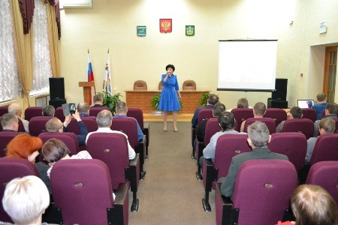  Подарком для всех присутствующих на мероприятии стала концертная программа творческих коллективов.

В администрации Биробиджанского района состоялось заседание комиссии по чрезвычайным ситуациям
В работе заседания комиссии по предупреждению и ликвидации чрезвычайных ситуаций и обеспечению пожарной безопасности муниципального района (КЧС и ПБ) приняли участие руководители структурных подразделений администрации, представители Главного управления МЧС России по ЕАО, МО МВД «Биробиджанский» и главы сельских поселений муниципального района. Заседание провела первый заместитель главы администрации муниципального района Елена Бобровская.
О подготовке к весеннему пожароопасному сезону 2020 года доложил заместитель начальника отдела ОНД по г. Биробиджану и Биробиджанскому району Денис Силяев. В завершении доклада он дал ряд рекомендаций по мерам пожарной безопасности.
Вторым вопросом повестки дня члены КЧС рассмотрели вопрос о проведении неотложных противопаводковых мероприятий на территории Биробиджанского муниципального района в 2020 году. Было отмечено, что для предупреждения возникновения чрезвычайных ситуаций в период весеннего половодья, обеспечения безопасности граждан в указанный период, а также для повышения эффективности взаимодействия органов управления и хозяйствующих субъектов запланирован комплекс мер.
После обсуждения повестки дня и обмена мнениями по всем вопросам были вынесены решения и даны рекомендации ответственным лицам.
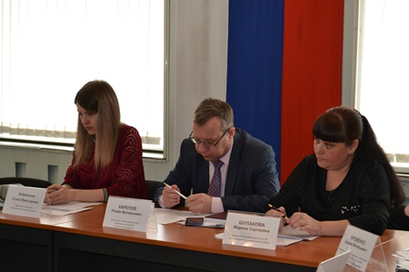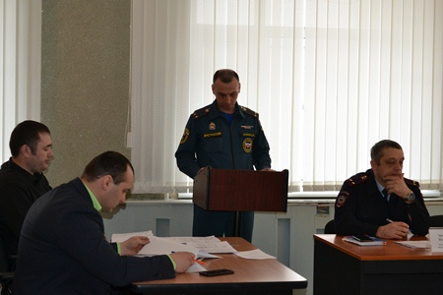

В Биробиджанском муниципальном районе готовятся к Всероссийской переписи населения 2020
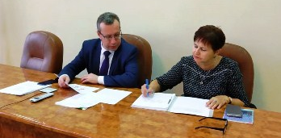
11 марта 2020 года состоялось заседание областной комиссии по подготовке и проведению ВПН 2020, на котором заслушан доклад заместителя главы администрации Биробиджанского муниципального района Карепова Р.В. по привлечению временных переписных работников и подбору помещений для размещения переписных участков на территории Биробиджанского района.
Ранее, на заседании рабочей группы по подготовке и проведению Всероссийской переписи населения 2020, согласован организационный план проведения Всероссийской переписи населения 2020 года Биробиджанского муниципального района.
В дни переписи с 1 октября по 31 октября 2020 года в Биробиджанском муниципальном районе планируется привлечь более 20 переписчиков, 3 контролера полевого уровня, 3 стационарных переписчика и открыть 3 переписных участка, для размещения которых подобрано 3 помещения: в здании администрации Птичнинского поселения, музыкальной школе с. Валдгейм, здании администрации Дубовского поселения.

В Биробиджанском районе прошли гуляния по случаю широкой масленицы
29 февраля, на площади в селе Валдгейм возле храма Веры, Надежды, Любови и матери их Софии прошли народные гуляния по случаю празднования православного праздника Широкой Масленицы.  Многие считают, что масленица – это языческая традиция, но это не совсем так. Масленичная неделя, которая в 2020 году началась 24 февраля и продлилась до 1 марта - эта подготовительная неделя к Великому посту. Она посвящена, в христианском смысле, одной цели – примирению с ближними, прощению обид, подготовке к покаянному пути к Богу – в | этом христианская составляющая Масленицы. Масленица – это время, которое нужно посвятить доброму общению с ближними, родными, друзьями, благотворению.  Доброе общение и сближение получилось в этот день не только у гостей праздника, но и у сказочных персонажей – Бабы Яги, домовенка Кузи, красавицы Весны и Широкой Масленицы, которые развлекали собравшихся со сцены автоклуба. Его администрация Биробиджанского муниципального района получила в рамках федеральной программы «Культура» в январе и впервые презентовала именно на масленичных | гуляниях.  По доброй сложившейся в районе традиции мероприятие было насыщено конкурсами, за победу в которых выдавались специальные фишки. Их участники веселых состязаний обменивали на призы, а затем отправлялись к столам с горячими блинами, ароматным чаем и кулешом – сытной казачьей похлебкой.  Гуляния посетил глава Биробиджанского района Сергей Солтус, первый заместитель главы Елена Бобровская, которая приняла | участие в конкурсе на сцене автоклуба.  Праздник получился веселым и незабываемым благодаря организаторам в лице отделов культуры и коммунального хозяйства, транспорта и связи администрации Биробиджанского района, Централизованного хозяйственного управления района, районных Дома культуры и библиотеки, а также поддержке индивидуального предпринимателя Андрея Синягина, казаков, и настоятеля Валдгеймского храма отца Константина.

1 | КОНТАКТНЫЙ ТЕЛЕФОН, ПО КОТОРОМУ МОЖНО ПОДЕЛИТЬСЯ ТЕМАМИ ДЛЯ ОЧЕРЕДНОГО ВЫПУСКА «ВЕСТНИК БИРОБИДЖАНСКОГО РАЙОНА»: 2-33-03 АДРЕС ЭЛЕКТРОННОЙ ПОЧТЫ: bir_rn@eao.ru. ПОДРОБНЕЕ О ДЕЯТЕЛЬНОСТИ АДМИНИСТРАЦИИ МУНИЦИПАЛЬНОГО ОБРАЗОВАНИЯ «БИРОБИДЖАНСКИЙ МУНИЦИПАЛЬНЫЙ РАЙОН» ЕВРЕЙСКОЙ АВТОНОМНОЙ ОБЛАСТИ МОЖНО УЗНАТЬ НА ОФИЦИАЛЬНОМ САЙТЕ WWW.br.eao.ru.
1 | ВЕСТНИК БИРОБИДЖАНСКОГО РАЙОНА № 05 от 17 марта 2020 года.

Спортивная жизнь Валдгеймских школьников
В школе имени И.А. Пришкольника села Валдгейм в рамках работы спортивного клуба в течение всего года реализуются мероприятия по различным видам спорта. Так в начальной школе состоялись соревнования по шашкам. В течение нескольких дней бескомпромиссных баталий победителем стал Шилин Максим из 2 б класса, а призерами турнира Данилов Данила из 4 а и Павлов Кирилл из 2 б.  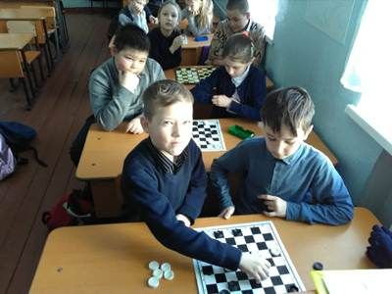  Состоялся турнир по баскетболу среди 8-11 классов, в котором вне зачета выступила и команда учителей. Победителем стала команда 10 класса, которую вел вперед капитан сборной школы Антон Калугин, но вот справиться со своими наставниками не удалось ни одному спортивному коллективу.  В феврале, приурочив ко Дню памяти воинов-интернационалистов и началу Чемпионата мира по биатлону, были проведены соревнования по биатлону среди учащихся | 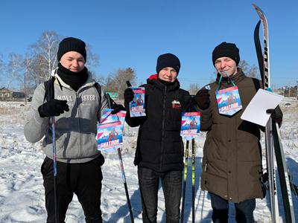  школы, в которых приняли участие и учителя школы. В организации соревнований оказали содействие сотрудник администрации Биробиджанского района Фома Суходольский,пейнтбольный клуб «Альфа» в лице Павла Мазурова и типография «Печатный двор» в лице Евгения Аринина. А победителем среди юношей с абсолютным результатом стал ученик 6 а класса Чавкин Михаил, призеры – ученик 11 класса Цветков Николай и ученик 7 б класса Батырбек Джапанов. Среди девушек победу праздновала ученица 8 б класса Гирина Настя, а призерами стали ученицы 10 класса Купрык Мария и Ларкина София.  Ко Дню защитника Отечества команда школы Пришкольника, состоящая из одиннадцатиклассников братьев Цветковых – Николая и Андрея и ученицы 10 класса Кати Зиминой приняла участие в турнире по пулевой стрельбе на | базе стрелкового тира Гимназии № 1 города Биробиджана, организованного РО ДОСААФ России по ЕАО. Остались пока без призов, но зато постреляли всласть.  29 февраля в ОГАУ ДЮЦ «Солнечный» прошел фестиваль по борьбе самбо «Малыш-крепыш» среди юношей и девушек 2010-2011 и 2012-2013 года рождения. Наши самбисты Жирнов Дмитрий, Клименков Игнат и Казаков Влад стали призерами. Дима Жирнов, ученик 4 «Б» класса занял 2 место и получил грамоту «За волю к победе»; Клименков Игнат и Казаков Влад, ученики 2 «А» класса заняли 3 места в своих весовых категориях. В конце мая мы планируем впервые провести открытый турнир по самбо «Кубок Пришкольника» с приглашением спортсменов из Биробиджана и других муниципальных образований области.  Впереди до конца учебного года у нас еще много баталий: и турнир по Перестрелке среди младших классов; и мини-футбол в среднем и старшем звене; и военно-спортивная эстафета ко Дню Победы, которая впервые будет организована по улицам Валдгейма; и районная военно-спортивная игра «Заря» на базе нашей школы и много-много еще школьных, районных и областных стартов и соревнований. О, СПОРТ, ТЫ – ЖИЗНЬ!!!  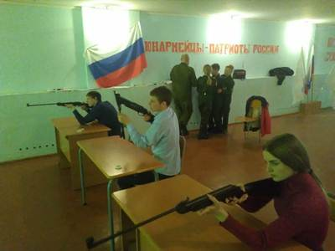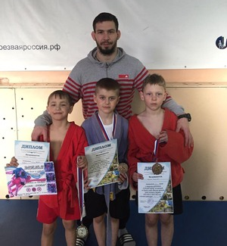

ПРЕДУПРЕЖДЕНИЕ
  Уважаемые землепользователи!  Районное нефтепроводное управление «Белогорск» (филиал ООО «Транснефть - Дальний Восток» информирует, что на территории Ваших землевладений пролегает подземный магистральный нефтепровод высокого давления диаметром 1067 мм с линейными задвижками, вантузами, контрольно-измерительными колонками, силовыми электрическими кабелями, высоковольтными линиями электропередач, кабелями связи, противопожарными защитными сооружениями в виде земляных валов и амбаров-сборников, согласно правил охраны магистральных трубопроводов, утвержденных Постановлением Госгортехнадзора России от 22.04.1992 г. №9.  Трасса магистрального нефтепровода обозначена на местности опознавательно-предупредительными знаками, расположенными на расстоянии 500-1000 м. друг от друга. Для исключения возможности повреждения нефтепровода установлена охранная зона в виде участка земли, ограниченного условными линиями, проходящими в 25 м. от оси нефтепровода с каждой стороны вдоль трассы нефтепровода.  Повреждение или разрушение действующего нефтепровода может нанести эксплуатирующей организации огромный ущерб, связанный с загрязнением окружающей среды; возможным возгоранием нефти с угрозой для жизни людей, имуществу, населенным пунктам; с необходимостью привлечения больших материальных затрат на ликвидацию аварий; нарушением снабжения нефтью потребителей.  В охранной зоне нефтепроводов, кабельных и воздушных линий электропередач, относящихся к нефтепроводам, без | письменного разрешения районного нефтепроводного управления «Белогорск» (филиал) ООО «Транснефть - Дальний Восток» и при отсутствии представителя районного нефтепроводного управления «Белогорск» категорически запрещается:  - возводить любые постройки и сооружения;  - высаживать деревья и кустарники всех видов, складировать корма, удобрения, материалы, сено и солому, располагать коновязи, содержать скот, выделять рыбопромысловые участки, производить добычу рыбы, а также водных животных и растений, бросать якоря, устраивать причалы, устраивать водопои, производить колку и заготовку льда;  - сооружать проезды и переезды через трассу нефтепровода, разводить огонь, размещать свалки, устраивать стрельбища, устраивать стоянки техники и механизмов, размещать сады и огороды;  - производить мелиоративные земляные работы, сооружать оросительные и осушительные системы;  - производить любого рода открытые и подземные горные, строительные, монтажные и взрывные работы, планировку грунта;  - производить геологосъемочные, геологоразведочные, поисковые, геодезические и другие изыскательные работы, связанные с устройством шерфов.  Нарушение правил производства работ в охранной зоне нефтепровода, а также повреждения нефтепровода и оборудования, находящегося на линейной части, влечет к административной или уголовной ответственности, установленной действующим законодательством.  Всех граждан, обнаруживших повреждения нефтепровода с выходом нефти на поверхность земли, кабельных и воздушных линий электропередач и нарушение правил производства работ в охранной зоне, убедительно просим не приближаться к местам повреждений и немедленно сообщить по адресу ул. Кирова,261, г. Белогорск, Амурская область, Россия, 676863, тел.: 8(41641) 3-60-06, факс: 8(41641) 3-60-22, тел 8-924-145-31-20 диспетчер ДС; 8-914-587-72-25 отдел эксплуатации.

Прокуратура приняла меры реагирования по факту неоснащения медицинских кабинетов в образовательных учреждениях.
Прокуратурой Биробиджанского района проведена проверка исполнения законодательства в сфере здравоохранения в части обеспечения доступности оказания медицинской помощи образовательными учреждениями района.  Установлено, что в нарушение требований закона медицинские кабинеты в школах Биробиджанского | 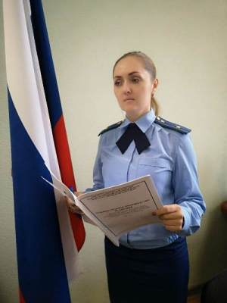
района не оснащены необходимым медицинским оборудованием для организации медицинских осмотров и оказания доврачебной помощи учащимся.
В медицинских блоках отсутствует ряд медицинских изделий, в том числе: оториноскопы, тонометры, аппараты искусственной вентиляции легких, плантографы, жгуты резиновые и иные изделия медицинского назначения.
Не все медицинские кабинеты оснащены мебелью и оргтехникой.
В этой связи, прокуратурой Биробиджанского района в целях обеспечения прав несовершеннолетних в суд направлено 9 исковых заявлений об обязании руководителей учреждений оснастить медицинские блоки образовательных организаций в соответствии с установленными нормами.
Требования прокурора судом удовлетворены в полном объеме.
Решение судов не вступили в законную силу.

Международный женский день отпраздновали в обществе инвалидов Биробиджанского района
Чаепитием со сладостями в душевной атмосфере отметили международный женский день в районном обществе инвалидов.
Начался праздник с поздравления милых дам. Председатель общества – Любовь Грушко вручила подарки самым активным членам организации.
– Огромное спасибо всем Вам, милые женщины, за великую мудрость и безграничное терпение, за внимание и заботу, за любовь и преданность. Пусть с первым дыханием весны в ваши дома войдут счастье, любовь, благополучие и хорошее настроение. Пусть волшебная атмосфера праздника будет наполнена улыбками, благодарностью и заботой ваших близких. Желаю вам любви, здоровья, благополучия, душевной гармонии и весеннего настроения, – поздравила всех Любовь Александровна.
Председатель общественной организации ежегодно поздравляет женскую половину с началом весны и Международным женским днем и, несмотря на прохладную весеннюю погоду, собравшиеся всегда дарят друг другу радость, улыбки и хорошее настроение.
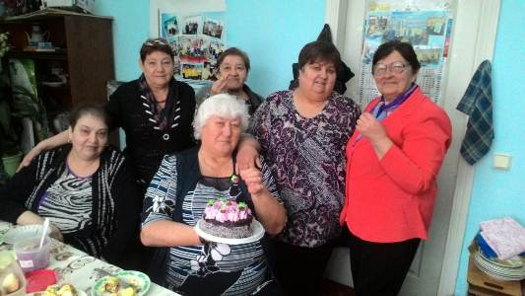

Опасность весеннего льда
В весенний период лёд начинает таять и становится непрочным. Скреплённый ночным холодом, он ещё способен выдерживать небольшую нагрузку, но днём быстро нагревается.  Государственный инспектор «Центр ГИМС ГУ МЧС России по ЕАО» Владимир Корчминский предупреждает: «От просачивающейся талой воды, «тело» льда становится пористым и очень слабым, хотя сохраняет достаточную толщину. Весенний ледяной покров на реках нельзя использовать для катания и переходов, – такой лёд очень тонкий, непрочный и не выдерживает тяжести человека. Во льду образуются воздушные поры, которые при движении трудно заметить».  Не выходите на весенний лёд!  Перед вскрытием рек, озер, водоемов | 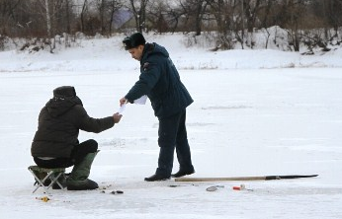  лед слабеет, становится рыхлым, опасным для перехода. Особую внимательность необходимо проявлять при выходе на лед в местах зимнего лова рыбы. Выходить на необследованный лед опасно, при необходимости перехода нужно пользоваться палкой-пешней, проверяя прочность льда. Особенно осторожно нужно спускаться с берега - лед может неплотно соединяться с сушей, возможны трещины, подо льдом | может быть воздух. Также лед непрочен около стока вод, в местах произрастания растительности, под сугробами.  Родители и педагоги!  Не допускайте детей к реке без надзора взрослых, особенно во время ледохода; предупредите их об опасности нахождения на льду при вскрытии реки или озера. Расскажите детям о правилах поведения в период паводка, запрещайте им шалить у воды, пресекайте лихачество. Оторванная льдина, холодная вода, быстрое течение грозят гибелью. Помните, что в период паводка, даже при незначительном ледоходе, несчастные случаи чаще всего происходят с детьми. Разъясните детям меры предосторожности в период ледохода и весеннего паводка.  Школьники! Не выходите на лед во время весеннего паводка.

2 | Вестник Биробиджанского района. Учредитель – орган местного самоуправления администрация муниципального образования «Биробиджанский муниципальный район» Еврейской автономной области. Главный редактор – Рукомеда Е.М. Подписано в печать 17.03.2020. Время подписания в печать – 14:00. Тираж – 500 экз. Распространяется бесплатно. Адрес редакции – ЕАО, г. Биробиджан, ул. Пушкина 5 «Б». Тел.: 2-33-03.
2 | ВЕСТНИК БИРОБИДЖАНСКОГО РАЙОНА № 05 от 17 марта 2020 года.

